2017年度 小樽商科大学 公開講座・公開授業 申込書
平成29年 月 日
★公開授業の後期科目は9月25日～29日にお申込みください。
※ 講座  (科目)名 |  |  | ※ 受講料 | 円
複数科目ご記入いただけます。
※フリガナ |  | ※性別 | 男 ・ 女
※氏 名 |  | ※年齢
※現住所 | 〒 -
※連絡先 | 電話番号（自宅又は携帯番号）連絡がつきやすいものをご記入下さい。
 | E-mailアドレス
職 業 | 会社員 ・ 公務員 ・ 教員 ・ 自営業 ・ 主婦 ・ 学生 ・ 無職  その他（ ）
車両登録
番号
 | （記入例）札幌 530 れ 9999 ※お車で通学を希望される方は、車両番号を記載してください。
※必須事項です。公開授業受講者は申込時に、受講証発行のための写真が必要となります。
☆★☆★☆★☆★☆★☆★☆★☆★☆★☆★☆★☆★☆★☆★☆★☆★☆★☆★☆★☆★☆☆★
公開講座（外国人による集中○○語講座）：7,200円/科目
公開授業：前期・後期科目：9,200円/科目
外国語科目（前期又は後期・週2回）：13,200円/科目

申込書を学部教務係の窓口にご提出ください。定員等の条件が満たせた場合、払込用紙をお渡しいたします。払込用紙を持って、ゆうちょ銀行または郵便局等でお支払い下さい。
お支払いが確認された時点で、受講が正式に許可されます。
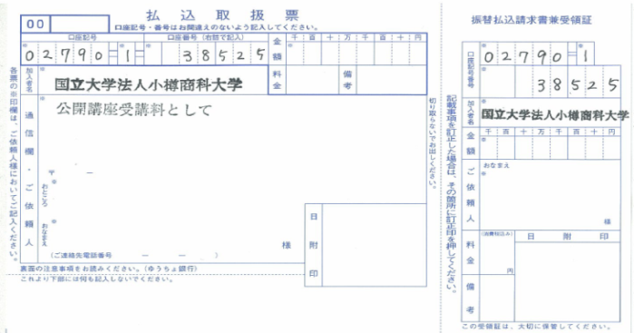
集中中国語講座（前期）、ドイツ語I-1、憲法II
商大くん

※ 郵送でのお申込みの方は、返信用封筒（住所・宛名（様）記入・82円切手貼付）を同封して下さい。
※ 上記の赤字の講座名や金額は例示です。受講する科目分のみ金額をご記入の上、お支払い下さい。

